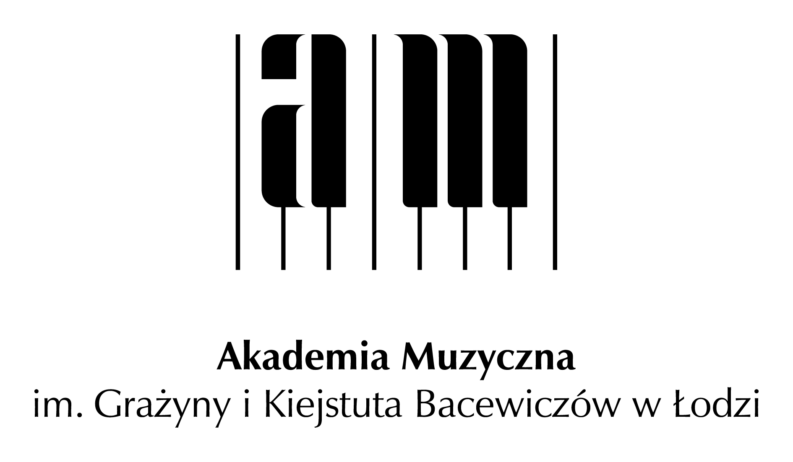
VI Letnia Akademia Organowa
w ramach LETNIEJ AKADEMII MUZYKI 2018
Pasłęk, 3–6 lipca 2018

Karta zgłoszeniowa

Zgłoszenia – wraz z dowodem wpłaty – prosimy przesyłać do dnia 30 czerwca 2018 roku na adres email: paslek@amuz.lodz.pl wpisując w temacie wiadomości „VI Letnia Akademia Organowa - Pasłęk 2018”. Informacje dostępne są także na stronie internetowej Akademii Muzycznej im. G. i K. Bacewiczów w Łodzi.
KONTAKT: paslek@amuz.lodz.pl

Nazwisko i imię uczestnika………………………………………………...……………………………………………………
Data urodzenia………………………………………………………………………………………………………………………..
Adres zamieszkania……………………………………...…………………………………………………………………………
…..…………………………………………………………………………………………...……………………………………………..
tel. kontaktowy..…...………………………………………………………………………...…………………………………….
e-mail………………………………………………………………...…………………………………………………………………..

Forma uczestnictwa
- Uczestnik czynny – 250 PLN
- Uczestnik bierny (w tym pedagog uczestniczący w zajęciach) – 100 PLN

Pedagog*………………………………………………………………………………………………………………………………..
Program do realizacji**:…….……………………………………………………………………………………………….....
……………………………………………………………………………………………………………………………………………....
…………………………………………………………………………………………………................................................

.............................................. ......................................................
Data Podpis uczestnika lub prawnego opiekuna

* Uczestnik może wybrać pedagoga spośród wymienionych na stronie Akademii wykładowców kursu.** Obowiązkowo dla uczestników czynnych.

